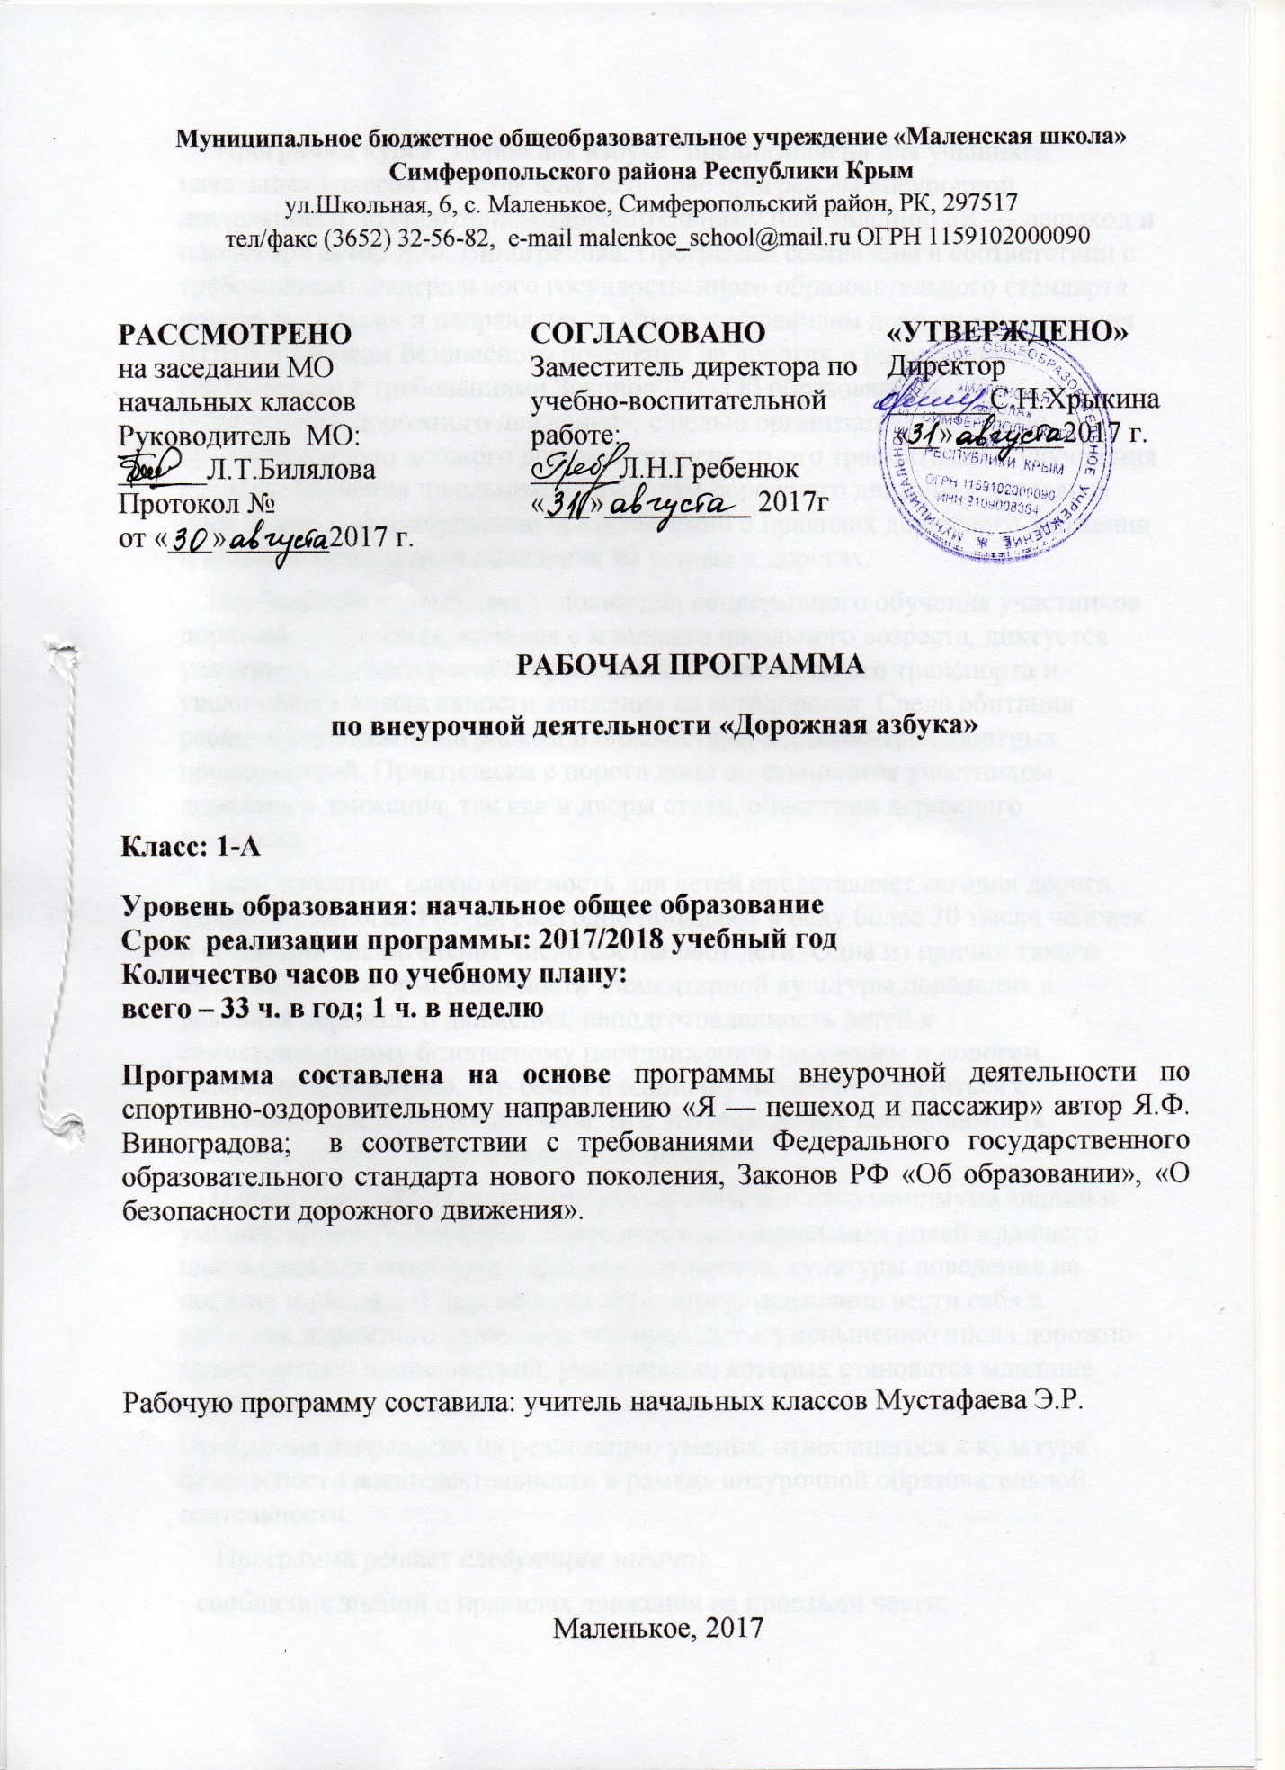

Программа курса "Дорожная азбука" предназначена для учащихся начальных классов и составлена на основе программы внеурочной деятельности по спортивно-оздоровительному направлению «Я — пешеход и пассажир» автор Я.Ф. Виноградова. Программа составлена в соответствии с требованиями Федерального государственного образовательного стандарта нового поколения и направлена на обучение правилам дорожного движения (ПДД) и основам безопасного поведения на дорогах и разработана в соответствии с требованиями Законов РФ «Об образовании», «О безопасности дорожного движения», с целью организации работы по предупреждению детского дорожно-транспортного травматизма и улучшения качества обучения школьников Правилам дорожного движения. Основная идея курса — формирование представлений о правилах дорожного движения и навыков безопасного поведения на улицах и дорогах.
Необходимость создания условий для непрерывного обучения участников дорожного движения, начиная с младшего школьного возраста, диктуется условиями бурного роста современного автомобильного транспорта и увеличением интенсивности движения на автодорогах. Среда обитания ребенка перенасыщена риском и опасностями дорожно-транспортных происшествий. Практически с порога дома он становится участником дорожного движения, так как и дворы стали, объектами дорожного движения.
Всем известно, какую опасность для детей представляет сегодня дорога. Только на дорогах России ежегодно попадают в беду более 30 тысяч человек и среди них значительное число составляют дети. Одна из причин такого явления — несформированность элементарной культуры поведения в условиях дорожного движения, неподготовленность детей к самостоятельному безопасному передвижению по улицам и дорогам. Становится, очевидно, что семья в одиночку не может справиться с решением этих задач воспитания. Все это определяет необходимость введения данного курса в начальной школе.
Целью курса является формирование обязательного минимума знаний и умений, который обеспечит развитие новых социальных ролей младшего школьника как участника дорожного движения, культуры поведения на дорогах и улицах. В дальнейшем дети смогут осознанно вести себя в условиях дорожного движения, что приведет к уменьшению числа дорожно-транспортных происшествий, участниками которых становятся младшие школьники.
Программа направлена на реализацию умения, относящегося к культуре безопасности жизнедеятельности в рамках внеурочной образовательной деятельности.
Программа решает следующие задачи:
· сообщение знаний о правилах движения на проезжей части;
· обучение пониманию сигналов светофора и жестов регулировщика;
· привитие умения пользоваться общественным транспортом;
· ознакомление со значениями важнейших дорожных знаков, указателей, линий разметки проезжей части;
· воспитание осознания опасности неконтролируемого поведения на проезжей части, нарушения правил дорожного движения;
· воспитание бережного отношения к своей жизни и своему здоровью, а также к жизни и здоровью всех участников дорожного движения.

Планируемые результаты освоения обучающимися программы внеурочной деятельности
Личностными результатами изучения курса является формирование следующих умений:
· оценивать жизненные ситуации (поступки, явления, события) с точки зрения, соблюдения правил дорожного движения;
· объяснять своё отношение к поступкам с позиции общечеловеческих нравственных ценностях;
· в предложенных ситуациях, опираясь на знания правил дорожного движения, делать выбор, как поступить;
· осознавать ответственное отношение к собственному здоровью, к личной безопасности и безопасности окружающих.
Метапредметными результатами изучения курса является формирование следующих универсальных учебных действий:
Регулятивные УУД
· определять цель деятельности;
· учиться обнаруживать и формулировать проблемы;
· устанавливать причинно-следственные связи;
· вырабатывать навыки контроля и самооценки процесса и результата деятельности;
· навыки осознанного и произвольного построения сообщения в устной форме, в том числе творческого характера;
Познавательные УУД
· добывать новые знания: находить ответы на вопросы, используя разные источники информации, свой жизненный опыт;
· перерабатывать полученную информацию: делать выводы в результате совместной деятельности;
Коммуникативные УУД
· оформлять свои мысли в устной и письменной форме с учётом речевой ситуации;
· высказывать и обосновывать свою точку зрения;
· слушать и слышать других, пытаясь принимать иную точку зрения, быть готовым корректировать свою точку зрения;
· договариваться и приходить к общему решению в совместной деятельности;
· задавать вопросы.
Предметными результатами изучения курса «Дорожная азбука» является сформированность следующих умений:
Первый год обучения
Универсальные учебные действия:
1. Ориентирование и поведение в окружающей среде:
— определять форму предметов окружающего мира (треугольник, круг, квадрат);
— сравнивать цвет предметов, группировать их по цветовым оттенкам;
— определять пространственные положения и взаимоотношения объектов окружающего мира (близко-далеко; рядом, около; за; перед; ближе-дальше и др.); сравнивать предметы, находящиеся в разных пространственных положениях;
— объяснять свой путь от дома до школы;
— определять свое положение на местности по отношению к важным объектам (близко-далеко от дома, школы, рядом со школой, домом, недалеко от...).
2. Умения, определяющие безопасное поведение в условиях дорожного движения:
— выделять из многообразия объектов транспортное средство;
— выделять среди объектов окружающей среды знаки дорожного движения (изученные), узнавать их, знать назначение (отвечать на вопрос «что обозначает этот знак?»);
— различать цвет и форму запрещающих знаков;
— различать и объяснять сигналы светофора, действовать в соответствии с ними;
— находить места переходов по дорожным знакам (подземный, наземный переходы);
— различать сигналы светофора и объяснять их значение;
— группировать транспортные средства по видам: наземный, подземный, водный, воздушный.
Содержание программы
Первый год
Ориентировка в окружающем мире (17 ч.)
Форма предметов окружающего мира (треугольник, круг, квадрат).
Цвет (цветовые оттенки) предметов (сравнение, называние, классификация).
Пространственные положения и взаимоотношения объектов окружающего мира (близко-далеко; рядом, около; за; перед; ближе-дальше).
Форма и цвет знаков дорожного движения (белый треугольник с красной полосой по краям; синий квадрат; белый круг с красной полосой по краю; синий круг с белой полосой по краю и др.).
Цвет и форма запрещающих знаков: «движение пешеходов запрещено», «движение на велосипеде запрещено».
Адрес местожительства, название ближайших улиц и их особенности.
Дорога от дома до школы (кинотеатра, парка, магазина и пр.).
Транспорт. Наземный, подземный, воздушный, водный (узнавание, называние, различение). Транспортное средство. Участники дорожного движения: водитель, пассажир, пешеход (узнавание, называние, особенности поведения).
Ты — пешеход (11 ч.)
Дорога. Тротуар как часть дороги, предназначенная для движения пешеходов. Правила движения по тротуару: движение навстречу транспорту; движение по обочине при отсутствии тротуара; движение в темное время суток только в сопровождении взрослого.
Знаки дорожного движения, определяющие переход дороги: «пешеходный переход», «пешеходная дорожка», «подземный пешеходный переход», «надземный пешеходный переход», «место остановки автобуса (троллейбуса)», «место остановки трамвая» (название, назначение, внешние признаки). Особенности поведения, определяемые тем или иным знаком ДД (правила перехода дороги при разных знаках пешеходного перехода). Светофор пешеходный и транспортный. Особенности сигналов светофора и действия пешеходов в соответствии с ними.
Ты — пассажир (5 ч.)
Правила поездки в транспортном средстве: не отвлекать водителя разговорами; не задерживаться у входа и выхода; вести себя спокойно и сдержанно, не высовываться из окна.

Тематическое планирование

Название раздела | 1 класс
Ориентировка в окружающем мире | 17
Ты — пешеход | 11
Ты — пассажир | 5
 | 33

